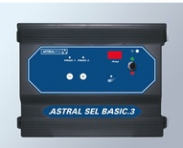

MANUAL

Astral Sel Basic – Saltgenerator

Modell:
27889
27890
27891

INNEHÅLLSFÖRTECKNING

1. Rekommendationer 3
2. Installation och elektrisk anslutning 3
3. Installation av joniseringskammaren 4
4. Flödesbrytare (tillval) 5
5. Installation av jordningselektrod (tillval) 5
6. Starta enheten och ställa in klorproduktionen 6
7. Inomhuspooler eller pooler med ytskydd 6
8. Kloranalyseringsmetod 6
9. Kontroll och underhåll 6
10. Garanti 7

Denna instruktion utgör en översättning av tillverkarens originaltext och kan därför vara behäftad med inkonsekventa tekniska uttryck. Jämför därför i förekommande fall med maskinen och instruktionsboken på originalspråket.
Eklunds Tekniska / Nina Eklund
Fjolagapet 2
439 93 Onsala
Tel: 0300-633 50

Rekommendationer
För att saltgeneratorn ska fungera på korrekt sätt, ska följande rekommendationer och lägsta/högsta värden följas:
Saltinnehåll | Rekommenderad mängd:  Lägsta mängd:  Största mängd: | 4 g/liter  3.2 g/liter  4.5 g/liter
pH-värde | Rekommenderat värde: | Mindre än 7.6
TAC France | Rekommenderat värde: | Mellan 8-15°
Stabilisator | Rekommenderad mängd:  Största mängd: | 10-15 g/m³  40 g/m³
Drifttid per dag | Minst: | 10-24 timmar under användningsperioden
Vattentemperatur: |  | Inte under 15 °C
Poolens klorinnehåll |  | Mellan 0.5 och 2.5 ppm
Strömmatning |  | 220 Volt – 50/60 Hz ansluten till filterpumpen

Installation och elektrisk anslutning
A. Installation
Fixera enheten på en vägg i anläggningens rum genom fixering i varje håll med de medföljande skruvarna och pluggarna.
Enhetens kontroller ska vara lätta att nå.

B. Elektrisk anslutning
När det gäller strömmatningen till enheten, så arbetar systemet parallellt med filtreringspumpen. Det är absolut nödvändigt att den arbetar samtidigt som filtreringen. Anslutningen sker via filterpumpens kontaktorer i filtreringsenheten. Om man kopplar strömmen direkt till enheten, skadas den och den skadan täcks inte av garantin.
För strömmatning till saltelektroden ska man ansluta motsvarande ledning och fixera muttrarna ordentligt. En anslutning som inte är tillräckligt fixerad, kan orsaka överhettning.
C. Exempel på ett elektriskt kopplingsdiagram
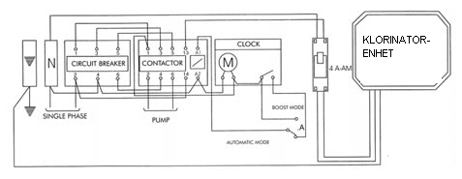

Installation av joniseringskammaren
Fixera joniseringskammaren till poolens returrör (∅50 eller 63), efter filtret och efter värmeenheten eller pumputgången. Vattnet ska cirkulera i pilens riktning och det är ytterst viktigt att flödet sker mellan brickorna (elektroder). Se till att det finns tillräckligt med utrymme på kammarens avtagbara sida för att man bekvämt ska kunna få tillgång till elektroden.
Om joniseringskammaren monteras i en by-pass konfiguration, ska man se till att minst 80 % flöde passerar igenom.
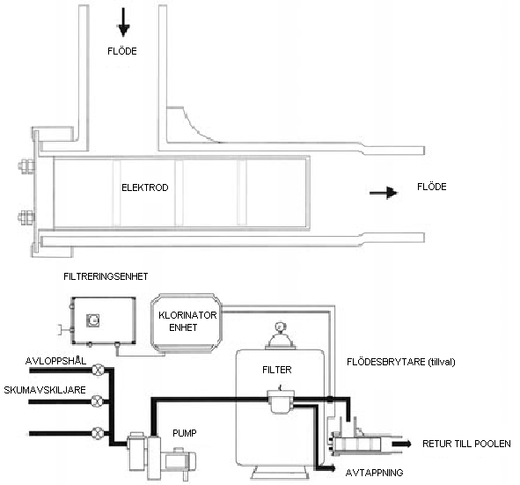

Flödesbrytare (tillval)
Vi rekommenderar att flödesbrytaren installeras i följande fall:
  - Filtreringspumpen placerad ovanför vattennivån (risk för torrkörning).
  - Joniseringskammaren monterad i en by-pass konfiguration.
Driftprincip:
Om flödet avbryts oavsiktligt eller under ett återspolningsmoment och om vattenhastigheten är mindre än 2.9 m³ per timme, stoppar brytaren klorproduktionen.
Installation:
Montera flänsenheten (∅ 50 eller 63 ska specificeras) som ska placeras innan klorjoniseringskammaren och helst på horisontella rör. Placera pilen på toppen av flödesbrytaren i flödesriktningen. Anslut klorineringsboxen.
Installera aldrig flödesbrytaren i fallande flödesriktning.

Installation av jordningselektrod (tillval)
Vi rekommenderar att den här elektroden installeras för att hämta upp restström i vattnet.
Montera flänsenheten (∅ 50 eller 63 ska specificeras) så nära filterpumpens utgång som möjligt. Installera jordledaren med hjälp av en slagborrmaskin med en 60 cm borrkrona. Anslut jordledaren med ett 16 mm² klammer.
ANVÄND ALDRIG EN BEFINTLIG ELEKTRISK JORDNING!
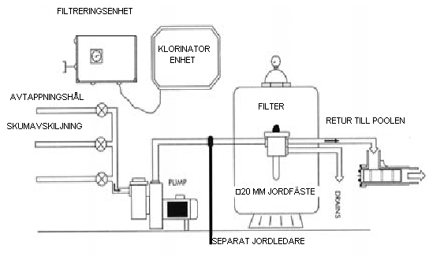

Starta enheten och ställa in klorproduktionen
- Placera brytaren i position ”on” och vrid potentiometern till maximal filtrering tills önskad nivå uppnås (minst 0.5 ppm).
- Återställ filtreringen till automatisk cykel och kontrollera klornivån regelbundet.
- Justera potentiometern om den önskade nivån överskrids.
- Tillsätt klorprodukter manuellt om det tar mer än 48 timmar att fylla poolen.

Inomhuspooler eller pooler med ytskydd
Om poolvattnet inte utsätts för ultraviolett ljus, kan detta i vissa fall medföra överdrivet starka klornivåer. Därför ska klorproduktionen minskas om poolen täcks.

Kloranalyseringsmetod
Analyserna ska utföras på ungefär samma tid och plats, på samma avstånd mellan avtappning och skumfrånskiljare. Det klor som produceras av enheten är mycket flyktigt och avläsningen kan variera beroende på olika faktorer (ultraviolett ljus, användning, organiska orsaker, osv). Om poolen ibland används av många människor, rekommenderar vi att filtreringen växlas till manuellt läge för att täcka upp för låg klornivå pga intensiv användning av poolen.

Kontroll och underhåll
TILLSATS AV SALT:
Kontrollera saltnivån. Om koncentrationen är under 4 g/liter, ska man fylla på med salt baserat på följande beräkning: Q = (4-T) x V där
Q = antal kg salt som ska tillsättas
4 = korrekt saltnivå uttryckt i kg/m³
T = uppmätt innehåll i poolen
V = poolens volym uttryckt i m³
Stäng alltid av enheten innan salt tillsätts direkt i poolen. Vänta tills saltet har lösts upp innan enheten startas igen.

VINTERMÅNADERNA:
Om poolfiltreringen fortsätter även under vintermånaderna, rekommenderar vi att saltgeneratordriften avbryts om vattentemperaturen faller under 15 °C.

ELEKTROD MED AVLAGRINGAR
Elektroden måste vara ren och fri från avlagringar. Vid behov ska den sänkas ner i en lösning av 80 % vatten och 20 % saltsyra. Efteråt ska man kontrollera varför avlagringen skett:
- otillräcklig saltkoncentration
- potentiometern är för lågt inställd
- elektroden börjar ta slut
- inversionsfel i själva enheten.

BACKSPOLNING AV POOLENS FILTER
Stäng av saltgeneratorn när filtrets 6-vägs ventil hanteras under backspolning, sköljning, dränering, såvida inte en flödesbrytare monterats.

FEL PÅ FLÖDESBRYTARE
Om varningslampan tänds, avbryts driften eftersom flödesbrytaren då kan vara felaktigt placerad, defekt eller så saknas det flöde i joniseringskammaren.

RENGÖRING
Varningslampan tänds vid slutet av varje Produktion I och Produktion II cykel. Den fortsätter vara tänd i 5 – 10 minuter och galvanometernålen står på 0 och inget klor produceras.

KOMPATIBILITET
Den stabilisator som produceras av altgeneratorn är kompatibel med de flesta poolers vattenbehandlingsprodukter med undantag för PHMB polymerer. Stäng i varje fall av saltgeneratorn vid tillsättning av produkter i vattnet tills de lösts upp helt.

Garanti
Saltgeneratorn garanteras av tillverkaren mot alla tillverkningsdefekter under en 2-års period från leveransdagen.
Elektroden täcks av en glidskalegaranti över de första 3 säsongerna.
Garantin täcker inte fel som uppstått beroende på försummelse, felaktig användning, felaktig installation, obehöriga ändringar, demontering, korrosion, ej utfört underhåll, felaktig vinterförvaring, översvämning, blixtnedslag eller skador orsakade av att den tappats eller hanterats våldsamt.
För all utrustning som returneras för service eller reparationer ska frakt betalas. Tillverkaren returnerar materialet på samma sätt.
Tillverkaren reserverar sig rätten att ändra form, design eller utseende på sina produkter utan föregående meddelande.

